Информация о проведенных мероприятиях, посвященных празднованию
Дня Первого Президента Республики Казахстан.
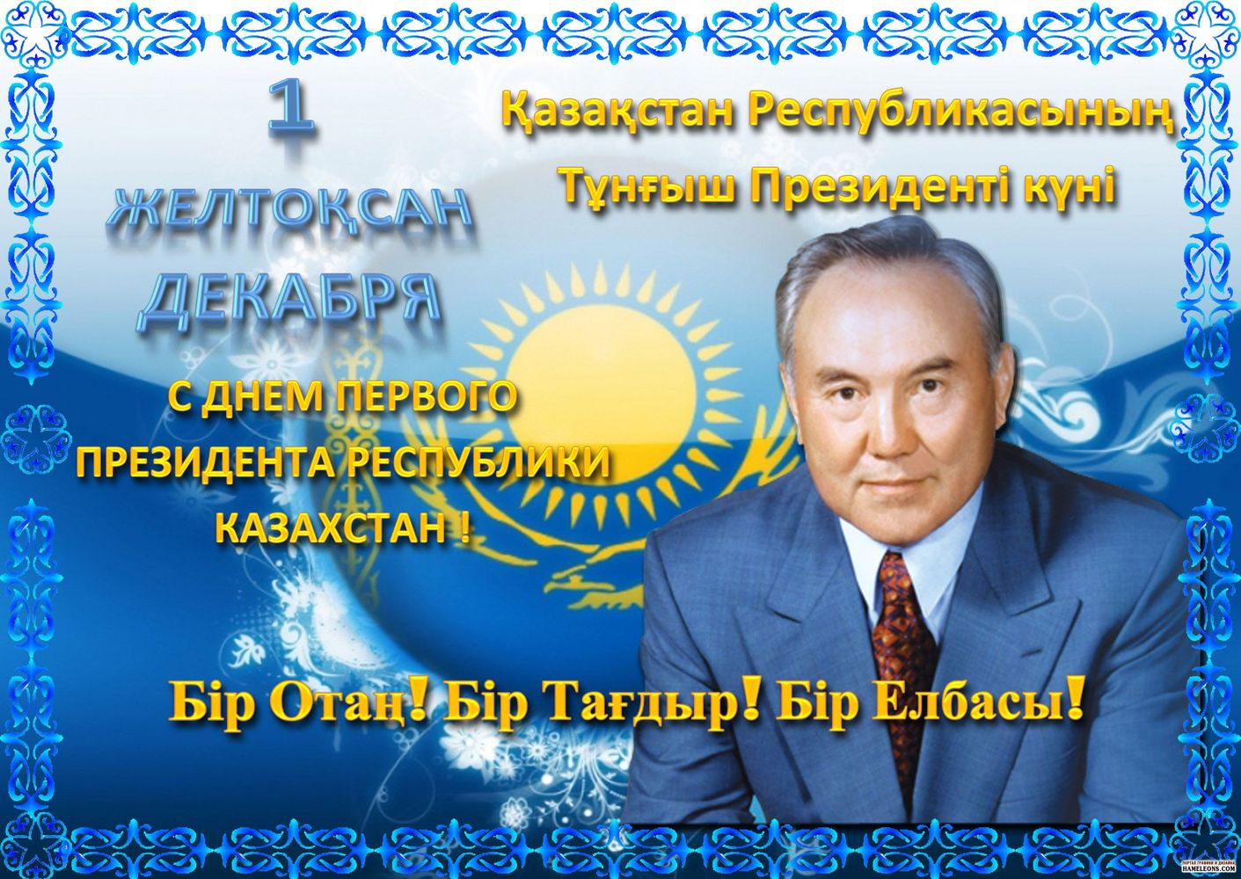
Основной целью празднования Дня Первого Президента является консолидация общества вокруг идей и политики Главы государства, которая стала фундаментом стабильного развития страны за годы Независимости, в настоящее время и будущем.
Следует обратить внимание на то, что дальновидная политика Первого Президента - Лидера Нации Н.А. Назарбаева вывела Независимый Казахстан на передовые позиции в центрально-азиатском регионе, СНГ и получила признание на международной арене.

28 ноября библиотекарем школы была оформлена выставка книг о Первом Президенте РК: «1 желтоқсан – тұңғыш Президент күні» 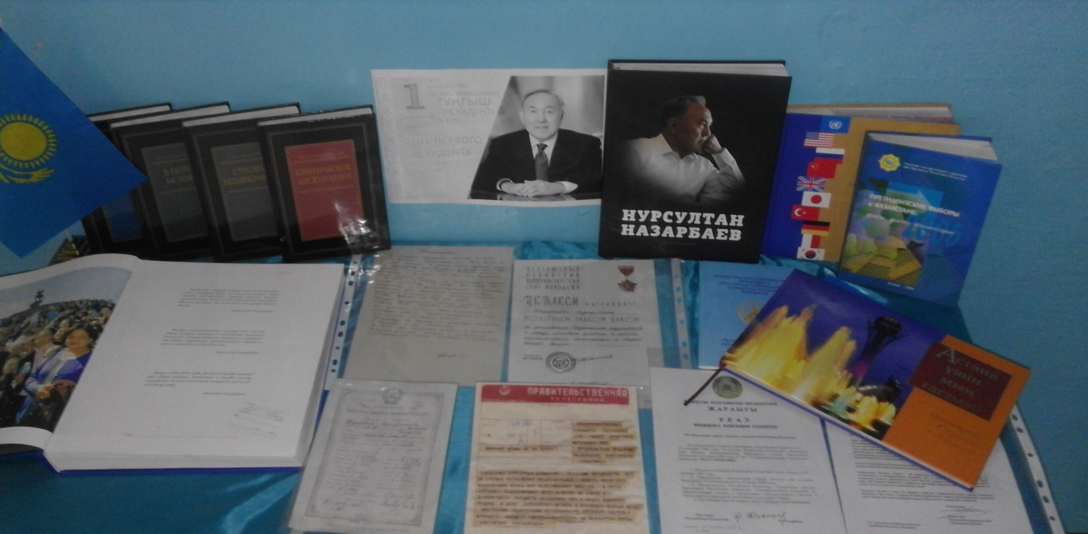
С 26 по 29 ноября учащиеся начальных классов рисовали рисунки на тему: «Моя Родина». 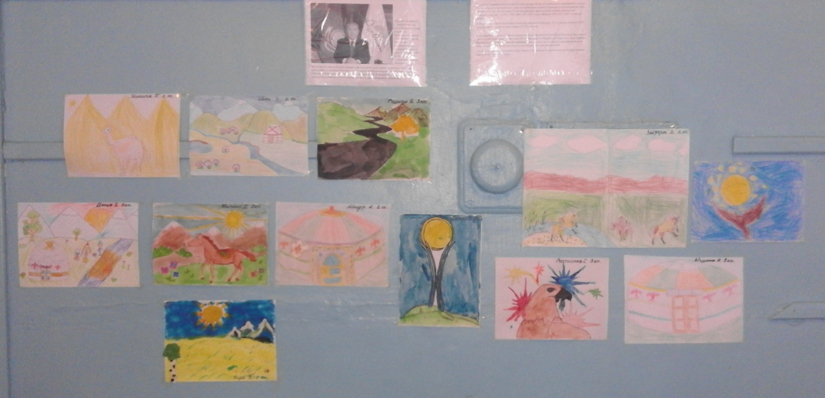
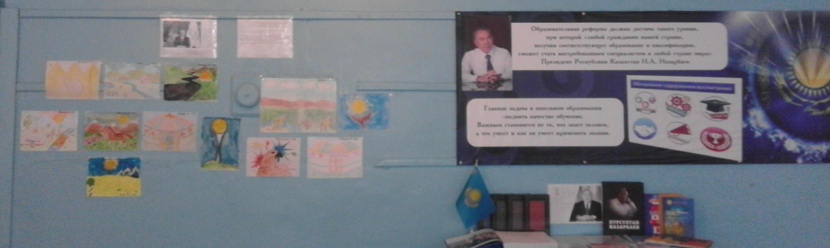
Учащиеся 8 – 9 классов на уроках русского и казахского языка, писали сочинения: «Қазақстан Республикасының Президенті - Президент Республики Казахстан».
